Instalación paso a paso para procesar CSS a SASS

Para la clase de SASS, se necesitará el procesador de CSS. El mismo cuenta con dos componentes:  
- NodeJS es un entorno en tiempo de ejecución multiplataforma, de código abierto, para la capa del servidor que permitirá **compilar el código**

- NPM es el Gestor de Paquetes de Node para JavaScript. En conjunto que permitirá **compilar el archivo SASS a CSS**.

Conociendo cada uno

NodeJS

Node.js es un **entorno en tiempo de ejecución JavaScript, de código abierto y multiplataforma**. Funciona para la capa del servidor (pero no limitándose a ello) basado en el lenguaje de programación ECMAScript. Es asíncrono, con I/O (entrada y salida) de datos en una arquitectura orientada a eventos y basado en el motor V8 de Google.

Fue creado con el enfoque de ser útil en la creación de programas de red altamente escalables, como por ejemplo, servidores web. Desarrollado por Ryan Dahl en 2009, y su evolución está apadrinada por la empresa Joyent.

NPM

[NPM](https://www.npmjs.com/) es el Gestor de Paquetes de Node para JavaScript. NPM facilita instalar y desinstalar paquetes de terceros.

Pasos a Seguir:

1. Instalar nodejs

**Windows:**

Para compilar Sass vía la línea de comandos, primero necesitamos instalar NodeJS. Descárgalo del sitio oficial [**nodejs.org**](https://nodejs.org/), abre el paquete y sigue el asistente de instalación. [Video de Ejemplo.](https://www.youtube.com/watch?v=v0x1Ku5Tgac)

Verificar que esté instalado por la terminal. En Inicio -> CMD -> escribir **node -v** y se verá la versión del node.

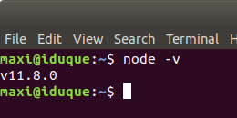

**MAC**:

Para compilar Sass vía la línea de comandos, primero necesitamos instalar NodeJS. Descárgalo del sitio oficial [**nodejs.org**](https://nodejs.org/), abre el paquete y sigue el asistente de instalación. [Video Ejemplo](https://www.youtube.com/watch?v=j4cWEDyQ-FM) para la instalación en MAC. Se debe verificar la instalación igualmente.

**LINUX**:

En linux lo puedes hacer desde el modo consola, con el comando de **sudo apt-get install nodejs** o descargarlo del sitio oficial [**nodejs.org**](https://nodejs.org/) e instalar el paquete. De igual forma verificar la versión. [Página guía](https://www.digitalocean.com/community/tutorials/como-instalar-node-js-en-ubuntu-18-04-es)

1. Instalar npm

Cuando instalas NodeJS desde la página, éste trae el npm instalado. Se debe verificar esto por la terminal.

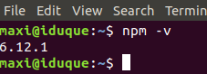

Para inicializar un proyecto en Sass con NPM, abre tu terminal y CD (cambia de directorio) a tu directorio de proyecto.

Si usas Linux e instalaste el NodeJs por consola debes ejecutar **sudo apt-get install npm**, para terminar la instalación.

[Verificar si todo está instalado](https://www.npmjs.com/get-npm)

1. Ingresar al directorio del repositorio

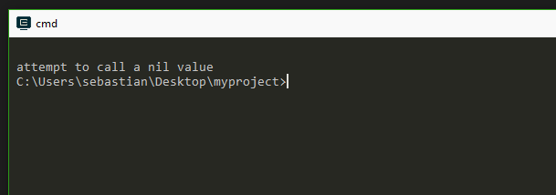

1. Iniciar el npm, con npm init

Una vez en el directorio correcto, ejecuta el comando *npm init*. Se te pedirá responder varias preguntas sobre el proyecto, después de las cuales NPM generará un archivo package.json en tu directorio.



1. Instalar el nodemon:

EL nodemon es el que va a monitorear los cambios en el código fuente, nuestro SASS, que se está desarrollando y automáticamente reinicia el servidor para generar el CSS.

**Node-sass** se usará para compilar tus archivos ***scss***en archivos ***css***.

**Nodemon** es algo que usaremos para ver los cambios en nuestros archivos *scss*.

Normalmente, se usa para detectar cambios en el código Node.js del lado del servidor.

Para instalar nuestras dependencias (node-sass y nodemon) ejecutaremos el siguiente comando en la terminal: **npm install -D node-sass nodemon**

Al final se observa que se creó la carpeta de **node_modules** y el archivo **package-lock.json**



**Los siguientes pasos los iremos haciendo durante la clase 11:**

1. Crear la carpeta SCSS y CSS y sus archivos respectivos, para llevar un orden, o en su defecto el archivo .css y el .scss

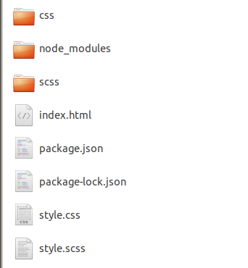

1. Editar el **package.json** e insertar las líneas líneas dentro de scripts (ejemplo línea 8 y 9):
   1. "build-css": "node-sass --include-path scss **scss/miarchivoSCSS.scss css/miarchivoCSS.css**",
   2. "watch-css": "nodemon -e scss -x \"npm run build-css\""  
      **Nota**: Sustituir por el nombres de sus carpetas y archivos lo subrayado.

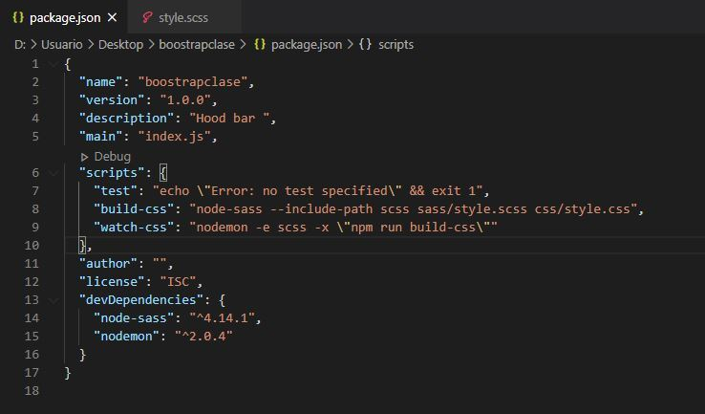

1. En éstas se indica cuál será el archivo inicial de SCSS y adónde va a compilar el .css
2. Compilar con npm: **run watch-css**